有关IT行业薪酬变化的数据分析
马业欣
大连理工大学 辽宁省 大连市 116000
（1021862136@qq.com）

进入数字化信息时代的今天，IT工程师这一职位走上当今热潮。随着各大企业新系统、新产品的推出，更是将IT行业送上风口浪尖，成为热门专业之一。随着新一代信息技术渗透生活的各个领域，软件产业呈现出融合化、服务化趋势。目前，新一代信息技术正在转向软件主导，软件在信息产业中的贡献不断增加。各个领域对软件产业的需求不断加强。在“互联网+”的生活模式下，AI与大数据不断成熟的情况下，IT行业的热度更是居高不下。软件工程师的就业前景备受关注，薪资待遇问题自然而然也成为备受关注的问题之一。在广泛搜集相关资料后，对发布于互联网及相关薪酬网站的报告进行了数据分析对比，结果发现IT行业薪酬位居各个行业榜首。程序员的年薪呈正态分布，主要集中在5-25万之间，占比高达67.2%。年薪在5-10万的程序员占比为19.4%，年薪在10-15万的程序员占比为21.6%，年薪在15-20万的程序员占比为15.8%，年薪在20-25万的程序员占比为10.4%，年薪在25-30万的程序员占比为7.6%。根据教育部有关司的通知，IT专业毕业生年薪高达130K+，且平均工资每年呈上升趋势。以软件开发岗位为例，工作3~5年，薪酬可增加至150K+。但是，IT行业薪酬与就业时间长短无关，与个人能力及项目经验成正相关。除此之外，北上广深和杭州的薪酬要高于其他地方，且北京最高。在IT行业内，产品经理、游戏开发和后端工程师薪酬较高，软件测试、市场销售岗位薪酬偏低。总体而言，IT行业薪酬下限高且涨幅稳定，具体金额主要与从业者的个人能力与项目经验成正相关。
关键词： IT行业；薪酬；程序员； 软件工程师…

Changes of Salary in IT Industry
Ma Yexin¹
1 Department of 4，Dalian University of Technology， 116000，CN

Entering the digital information age today, IT engineer this position onto the current upsurge.With the launch of new systems and new products, the IT industry has become one of the most popular majors.As the new generation of information technology permeates every field of life, the software industry presents the trend of integration and service. At present, the new generation of information technology is turning to software leading, the contribution of software in the information industry is increasing.The demand for the software industry in various fields continues to strengthen.In the "Internet +" life mode, AI and big data continue to mature, the IT industry is more and more popular.The employment prospects of software engineers have attracted much attention, and the issue of salary has naturally become one of the concerns.After extensive collection of relevant information, the data analysis and comparison of the reports published on the Internet and related salary websites show that the salary of IT industry ranks the first in all industries.The annual salary of programmers is normally distributed, mainly between 50,000 and 250,000 yuan, accounting for 67.2 percent.The proportion of programmers earning between 50,000 and 100,000 yuan is 19.4%, that between 100,000 and 150,000 yuan is 21.6%, that between 150,000 and 200,000 yuan is 15.8%, that between 200,000 and 250,000 yuan is 10.4%, and that between 250,000 and 300,000 yuan is 7.6%.According to a notice from the relevant department of the Ministry of Education, the annual salary of IT majors is as high as 130K, and the average salary is rising every year.Take the software development position as an example, the salary can be increased to 150K+ after working for 3-5 years.However, IT industry salary has nothing to do with the length of employment, but is positively correlated with individual ability and project experience.In addition, salaries in Beijing, Shanghai, Guangzhou, Shenzhen and Hangzhou are higher than those in other places, and Beijing is the highest.In the IT industry, product managers, game developers and back-end engineers have higher salaries, while software testing and marketing and sales positions have lower salaries.Generally speaking, the lower limit of salary in IT industry is high and the increase is stable, and the specific amount is mainly positively correlated with the personal ability and project experience of the practitioners.

Keywords The IT industry，Salary，Programmers， Software Engineer…

- 一级标题
  - 美国与国内薪酬变化
    - 美国薪酬变化
回顾过去 20 年开发者薪酬变化的历程，无疑是个有趣的议题。2001 年是互联网泡沫破灭的一年。这一年，头顶“互联网”三个字就能赚钱的美梦终被惊醒，但从业者们的工资并未下降。2013 年，全美应届毕业生的平均年薪为 45327 美元。根据 CNN Money 当时发布的报道，入门级计算机程序员的平均起薪为 40800 美元。应届毕业生的薪酬也根据具体学位而有所区别：计算机工程：49505 美元；计算机科学：48470 美元；信息科学：38900 美元；信息管理系统：41800 美元。[1]如表1，从业人员虽然减少，但平均年薪却逐年增加。
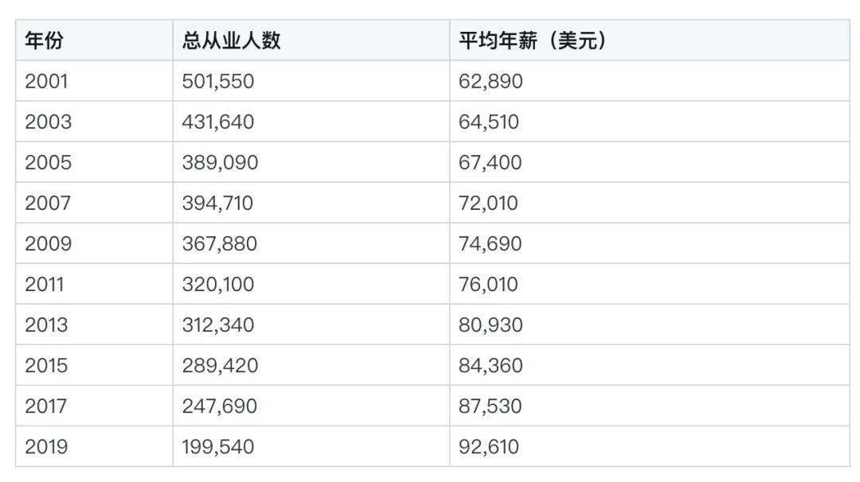
图1 2001`2019美国计算机程序员工资
近日，IDG Insider Pro 和 Computerworld 对过去 12 个月 IT 从业人员的薪资进行了调查，发现 IT 从业人员薪水总体水平有所下降，但基本工资和奖金方面的总薪酬并未发生显着变化。他们对 1172 位 IT 专业人员进行的年度 IT 薪水调查发现，所有受访者的平均薪水已从 2020 年的 112580 美元下降到今年的 104446 美元。而且，在 2020 年的调查中，有 70% 的 IT 专业人士表示基本工资有所增长，但今年这一数据降至了 56%。通过对 1172 位 IT 专业人员进行的调查发现，尽管出现了 COVID-19 大流行，但大多数人的薪酬仍保持稳定。尽管 2021 年经济仍存在不确定性，行业动态也经历着迅速变化，但 IT 专业人员的前景仍然乐观。
自 2016 年以来，企业应用程序集成岗位的收入增长了 32％，平均薪水为 139913 美元，位居收入榜首。专注于安全性的岗位紧随其后，自 2016 年以来增长了 28％，2020 年的平均年薪为 134365 美元。ERP 岗位位居第三，自 2016 年以来增长了 25％，2020 年的平均薪资为 130602 美元。其他显著的增长包括云计算（自 2016 年以来增长了 15％），商业智能/分析（增长了 21％）和应用程序开发（增长了 27％）。尽管与企业应用程序集成，安全性和ERP相比，这三个技能功能的薪水在 2020 年较低（分别为 127025 美元、118828 美元和 124017 美元），但它们与组织的未来成功相关，在未来几个月中将持续增长。[2]

    - 国内薪酬变化
国内缺少对连续数年计算机行业分析的材料，但却可以从每年的薪资分布中获取大概信息。并且可以在相关网站得到IT工程师的薪资走势。在图2中，可以清晰的看到，同其他行业一般，程序员的工资会随着职场经历的增加而增加。

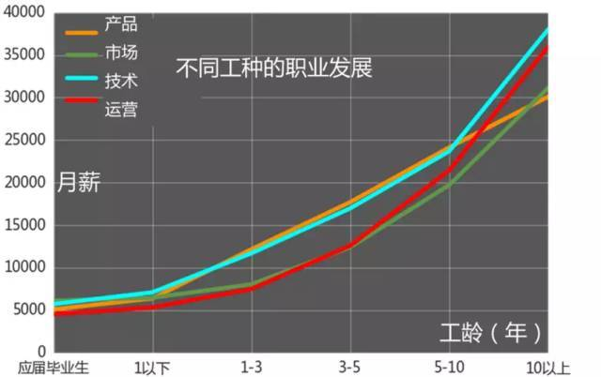
图2 工龄与薪水关系
在对薪酬网的数据分析下，以软件工程师为例，如图3，为例
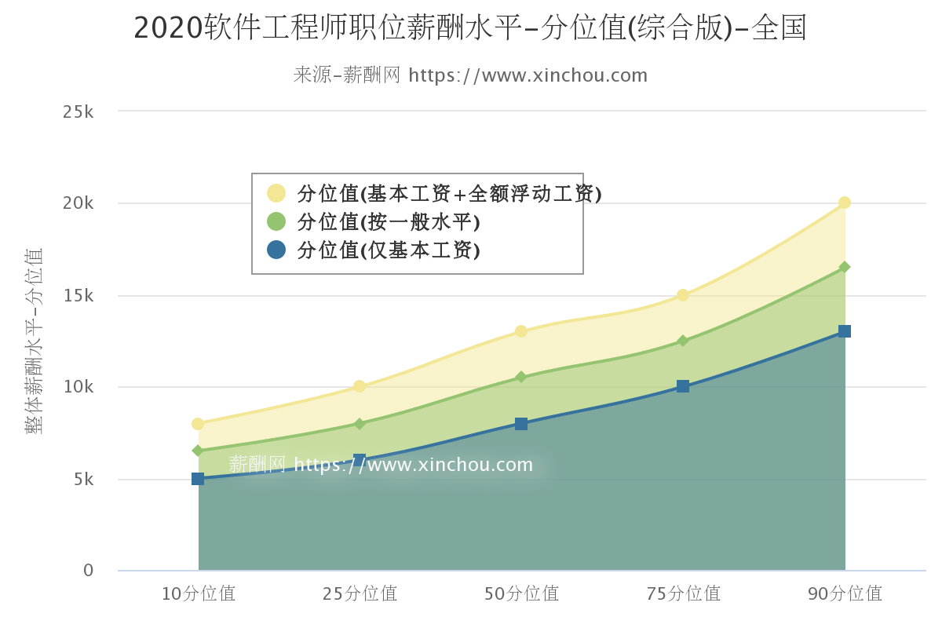
（a） 2020软件工程师薪酬水平
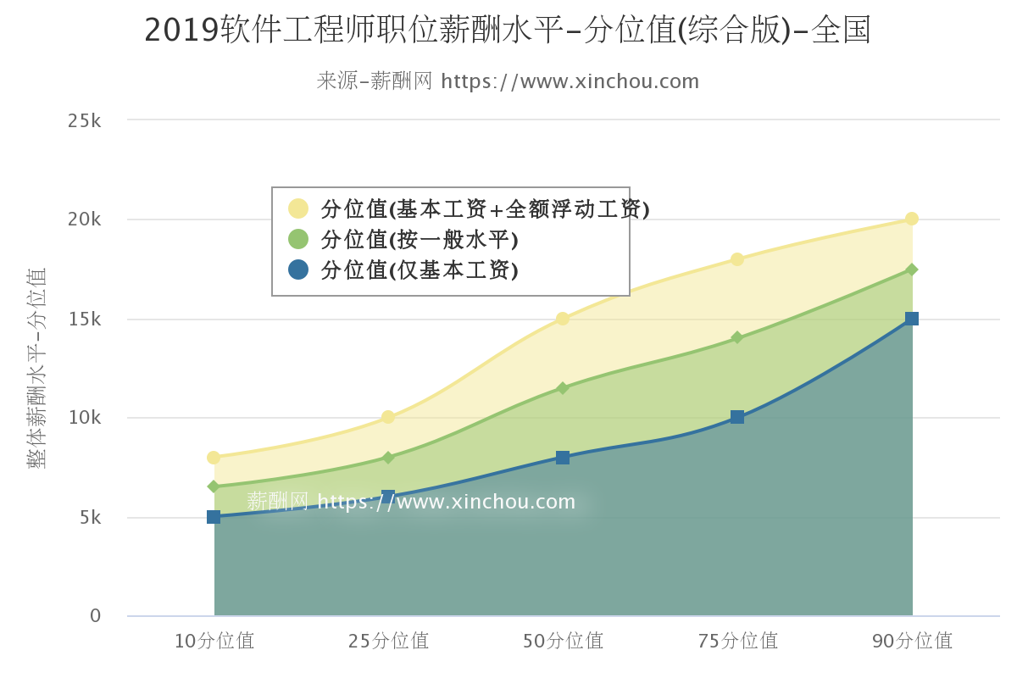
（b） 2019软件工程师薪酬水平
图3 软件工程师2019、2020薪酬水平
2019年软件工程师平均工资是11732.78元，2020年软件工程师平均工资是10989.69元，虽然较19年有所下降，但对比往年确实有所上升。薪资涨幅最大的是高级 IT 管理人员（全职或兼职），他们的平均薪酬从去年的 166768 美元增长到 173033 美元。相比之下，中层管理人员的总体平均薪酬从 107449 美元降至 99944 美元，普通员工的薪酬从 88571 美元降至 78662 美元。
在2016-2020年，高级 IT 管理人员的薪水平均增长了 40％，而中层管理人员和 IT 工人的薪资增长率则放慢了，分别为 10％ 和 5％。[3]

  - 不同岗位薪酬变化

图4展示了部分不通岗位之间的薪酬水平。可以看到，产品经理和后端工程师薪酬较高，软件测试、市场销售岗位薪酬偏低。其中软件测试岗位平均工资为9761.97CNY，硬件工程师平均薪酬为10835.4CNY，技术总监的平均工资为23002.07CNY。
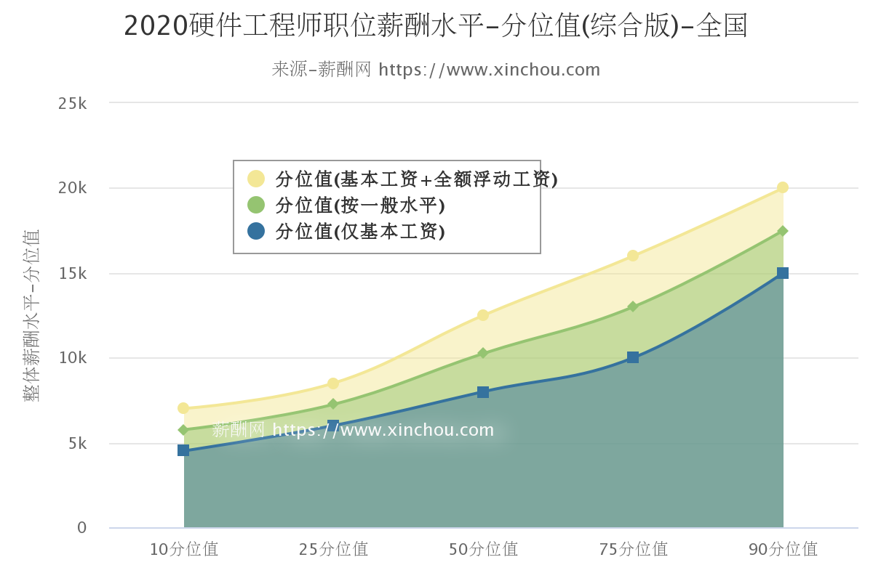
（a）2020硬件工程师薪酬水平
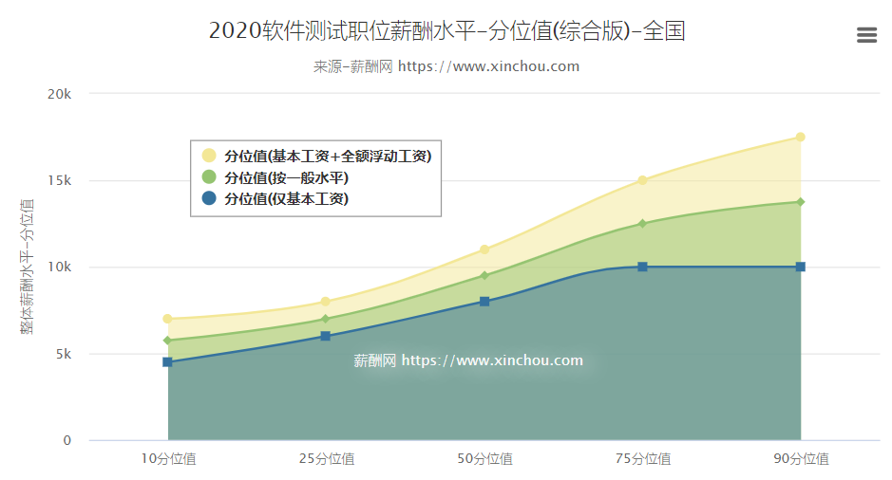
（b）2020软件测试岗位薪酬水平
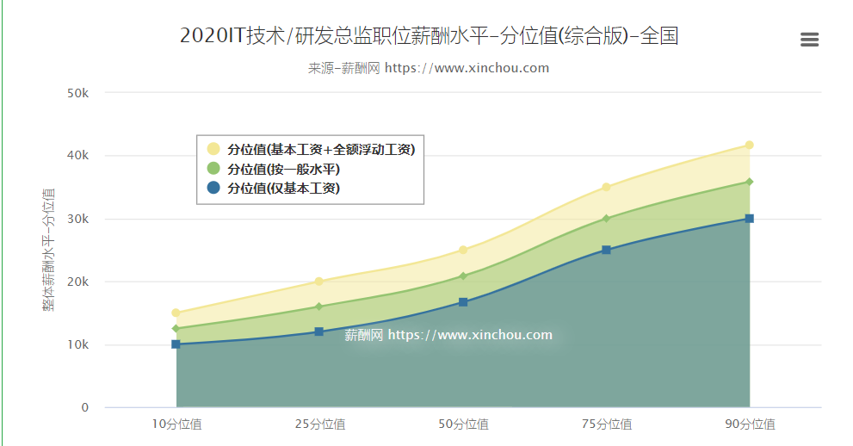
（c）2020技术总监薪酬水平
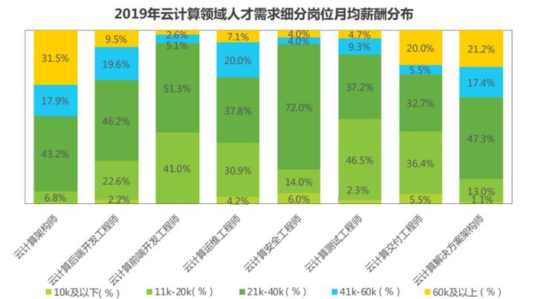
（d）2019云计算薪酬水平分布
图4 不同岗位薪酬水平
除此之外，在图4（d）中可以看到在云计算领域方面，各岗位薪酬水平的分布情况。总体而言，在整个IT行业，程序员的年薪呈正态分布，主要集中在5-25万之间，占比高达67.2%。年薪在5-10万的程序员占比为19.4%，年薪在10-15万的程序员占比为21.6%，年薪在15-20万的程序员占比为15.8%，年薪在20-25万的程序员占比为10.4%，年薪在25-30万的程序员占比为7.6%。
另外，国内不同地区对程序员的薪酬也有一定影响，其中北上广深等城市较高，北京平均薪酬位居榜首。据不完全统计，北京Android岗位平均工资高达22470CNY，其中，20k~30K占比31.2%，30k~50k占比30.5%；算法工程师平均薪酬达30780CNY，30k~50k占比57.7%。其中样本人数分别为为16853人和19685人，可信度较高。
同比2018年各大岗位，图5可见，平均薪酬均在20k之上，同比增长率超过1%。游戏开发环比增长达14.8%。
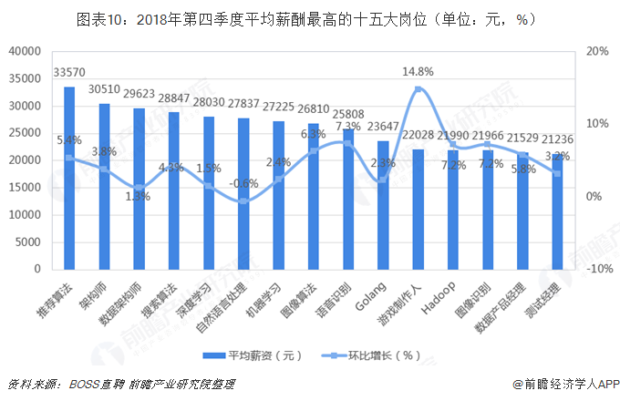
图5 2018平均薪酬最高的15大岗位

IT行业涵盖范围很广，包括IT硬件设备、软件开发、IT相关行业，如网络营销、平面设计、软件工程师、网络工程师、视频动画设计师等。 现在，IT行业发展迅速，IT市场潜力无限，IT行业员工的薪资待遇也在提高。 关于软件开发，现在是信息技术时代，软件人才的需求按比例增加，但由于合格的软件开发人才有很大的差距，软件开发行业成为名副其实的高薪行业，通常有3~5年的开发经验。 关于电子商务，信息时代的网上交易、网站制作等都需要大量的人才供给。因此，对于从业者而言，个人经历月丰富，薪酬越高，但经数据统计，从业3~8年薪酬涨幅最大，8年以上涨幅趋于平缓。

结束语
本文对IT行业包括美国及国内的薪酬做了初步分析，IT薪酬水平基本是逐年增加，但增长速度有所下降。程序员的年薪呈正态分布，主要集中在5-25万之间。 在IT行业内，产品经理、游戏开发和后端工程师薪酬较高，软件测试、市场销售岗位薪酬偏低。总体而言，IT行业薪酬下限高且涨幅稳定，具体金额主要与从业者的个人能力与项目经验成正相关。

致 谢
感谢作者NICOLE KOW及译者核子可乐，文章中提供了往年的IT从业人数及工资的数据，可作为可靠的参考。感谢Marc Ambasna-Jones的文章，详细的讲述了近几年IT薪酬变化及涨幅变化状况，也提及了新冠对IT行业的影响，为文中提供了大部分可靠参考数据及有力证明。感谢薪酬网，提供了大部分图表，支撑了数据的真实性。

参考文献

- NICOLE KOW，核子可乐:纵观20年间程序员薪酬变化：涨幅下降，初级编码岗大幅消失[EB/OL]. [2021-03-21].https://www.sohu.com/a/456577335_355140.
- Marc Ambasna-Jones:IT Salary Survey 2021: Compensation holds steady despite pandemic [EB/OL].(2021-02-22) [2021-03-14].https://www.idginsiderpro.com/article/3607982/it-salary-survey-2021-compensation-holds-steady-despite-pandemic.html.
- Marc Ambasna-Jones:IT Salary Survey 2021: Compensation holds steady despite pandemic [EB/OL].(2021-02-22) [2021-03-14].https://www.idginsiderpro.com/article/3607982/it-salary-survey-2021-compensation-holds-steady-despite-pandemic.html.

